如约而至

今天，2020年4月8日。

武汉解封，如约而至。



今天，2020年4月8日。

岱岱归来，如约而至。



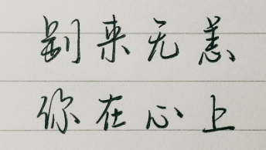

好久不见，想必瓜友们，有好多话想和岱岱说，岱岱也是，有很多话想和瓜友们交流呢。

百感交集，且容娓娓道来，来日方长，我们慢慢吃瓜。



过去的日子里，世界和中国，都发生了很多很多的大事，有人调侃说，什么事儿没干，光见证历史了。

的确，还在2019年，国际贸易战，朝美特金会，香江风起云涌，《中程导弹协议》失效，美股正式进入熊市，一年之中这些沸沸扬扬的大事件让我们目不暇接，感叹“活久见”，没想到，2020年更“恐怖”，才刚过去三个月，十年难见的美联储紧急降息，大国石油战，百年一见的全球新冠疫情大爆炸，各国政府防疫的众生相，都密集的发生在这短短的三个月里。

被时代滚滚洪流挟裹的我们，如同在看一部绝对真实硬核的时代大片。

《权利的游戏》完结了，也烂尾了，爱看美剧的瓜友剧荒了吗？

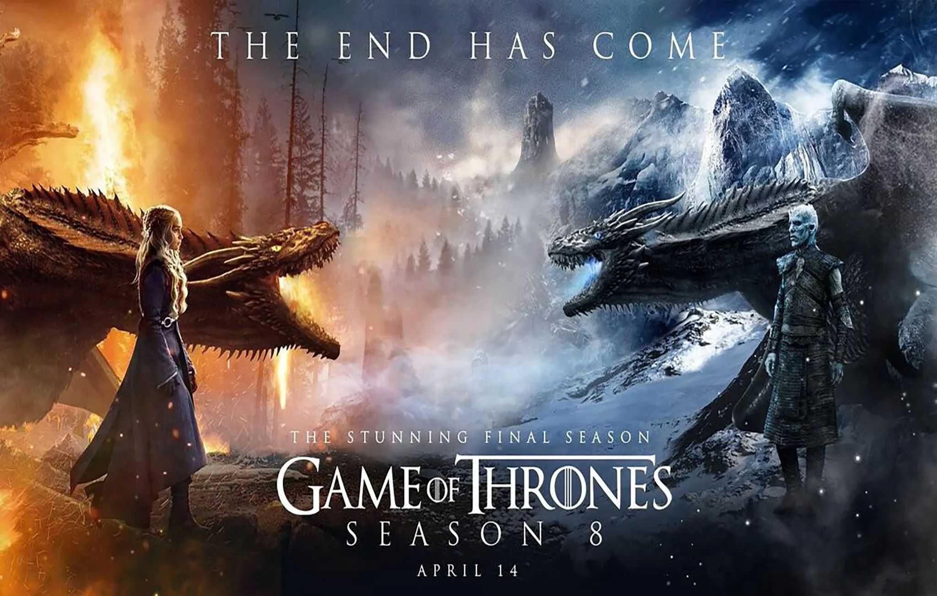

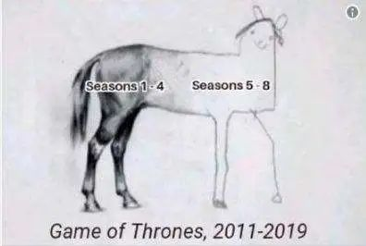

那请放心，这个全球版《权利的游戏》，永远不会完结，而且，保证不会烂尾。



有人说：“当今世界，正经历百年未有之大变局“

有人说：“这将会是两个世界——新冠之前（Before Corona）的世界，与新冠之后（After Corona）的世界。”

果然：

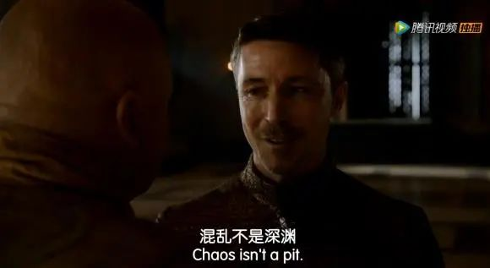

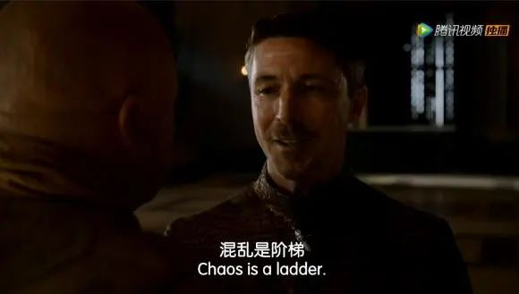



聊聊当下。

随着时间线看，疫情刚开始，虽祸从天降，然事在人为，朝野上下，一直在为抗击消灭两个病毒而不懈努力着。

一个是潜伏在人类肌体里的病毒，另一个，是潜伏在社会肌体里的病毒。

**一个病毒，叫新冠病毒，另一个病毒，叫官僚主义。**

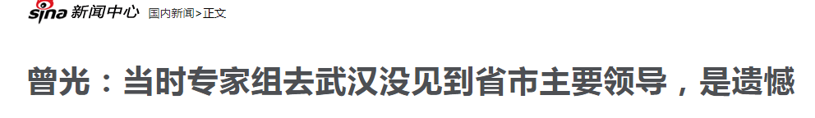

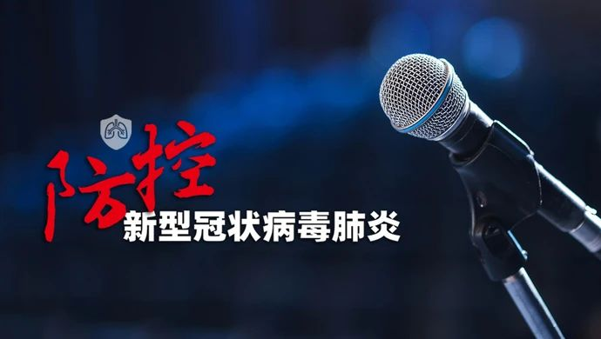

这两个病毒，都能杀死人。

抗击这两个病毒的道路，是多么崎岖，多么险峻，终于，我们拿下了阶段性胜利。

如湖北省政协常委叶青，在日记中所写的那样，

武汉抗疫，老百姓把官僚主义一步步逼到死角，对全国党政干部上了生动的一课。

如果说，**“这场疫情是对我们国家治理体系和能力的一次大考”**，那么，“官僚主义”这个病毒，的确拉低了这次的考卷分数，那最后，我们目前交出的这份考卷，能打几分呢？又是否合格呢？

问题是直接的，争议是很大的。

在网上还在为此人言汹汹的时候，还在为此讨论“我们缺乏常识，我们缺乏见识，我们缺乏透明度，我们缺乏同理心，我们缺乏担当，我们缺乏反思…………”等“各种缺乏”时，原本以为**“新冠病毒只攻击亚裔免疫系统”**的欧美各国，猝不及防的坠入了疫情深渊，疫情，正式在全球爆发。

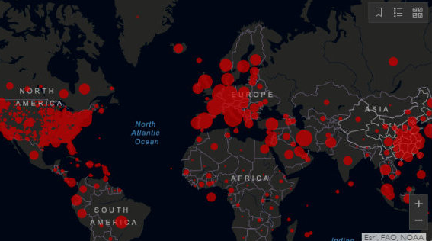

其实，其他国家不至于这么猝不及防的，毕竟，中国封城隔离防控分离毒株国际通报等一系列动作，为世界赢得了比钻石还宝贵的有效信息和缓冲时间。

不过有的国家似乎不在乎中国用血汗换来的东西。

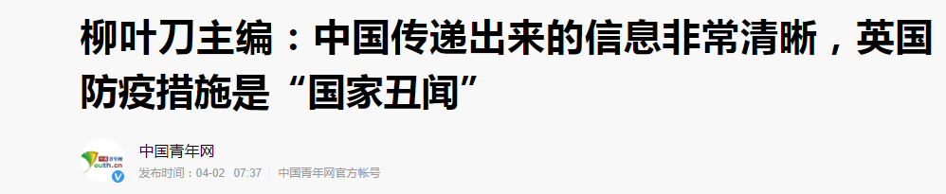

“在1月的最后一个星期，我们就知道疫情会到来，中国疫情所传递出的信息非常清楚，这我们在11个星期前就知道。”

“可是我们浪费了整个二月份，在这段时间，我们本可以加大检测力度，做好个人防护装备的储备和分发，可是我们都没有做。”霍顿十分遗憾地说道。

他认为如今英国医护人员所面临的防护装备短缺、装备不符合防护标准等问题，原本都是可以避免的。

“这简直是一场国家丑闻，我们怎么会允许这样的事情发生？”



**英国美国等各个国家，你们那时为何要置本国人民生命安全为不顾，去忽视中国的负责提醒，浪费中国拼命争取的缓冲时间呢？**

**你们那时到底在忙着什么呢？**

**也许，那时的他们是很忙的，忙着想新冠病毒到底该命名为“武汉病毒”（Wuhan virus），还是”中国病毒”（China virus）……**

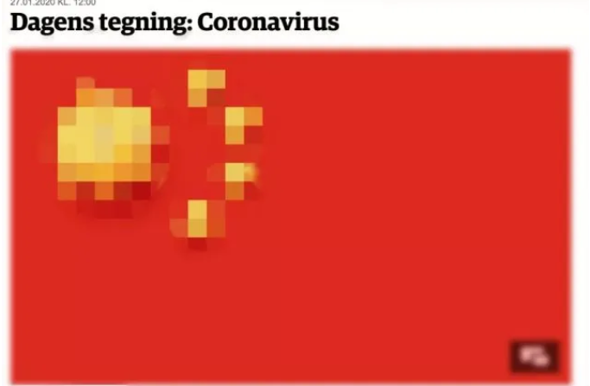

我们是如此的艰难，除了抗击人类肌体上的新冠病毒，社会肌体上的官僚主义病毒外，还要抗击国际社会上的政治病毒……

**政治病毒……**



疫情蔓延后，**这场疫情，也就不仅仅是对我们国家治理体系和能力的一次大考，也成了对美英法德日韩印等全球主要国家的政治体制和治理能力的一次大考。**

既然如此，没有对比，就没有伤害，在我们给自身防疫工作阶段性打分的时候，让我们看看其他人的表现如何。

外国医疗资源重点倾斜年轻人，“战略放弃”老年人，德克萨斯州长呼吁“国家经济比老年人生命更重要”，中国不分老幼部分医保，“应收尽收应治尽治”。

美国截胡德国医疗物资，法国截胡不了其他国家，干脆“没收”中国留学生的健康包，中国医疗物资开始捉襟见肘，民生困顿，但世界工厂火力全开后，基本物资供应还算保证，且没有如国外那般断电断水。

中美各自“吹哨人”的遭遇对比，不免唏嘘。武汉写日记的那位还在，纽约那位写日记的却已车祸死亡，李医生让人一声长叹，而美军那位航母舰长，为民请命后，**一封朝奏九重天，夕贬关岛太平间。**

至于英国民众为阻断病毒传播烧毁5g基站，美韩神父做法吟唱驱逐新冠病毒，印度阿三推广喝牛尿抗疫，这些事我们就不做对比了，毕竟，在这么严峻严酷的时刻，这些“国际友人”还以生命为代价给我们贡献欢笑，我们还是做人厚道些。。。

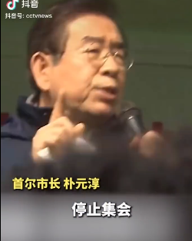

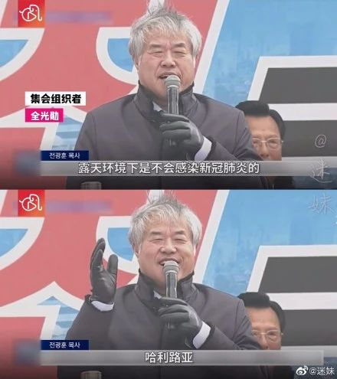



**这场疫情，不仅是对我们国家治理体系和能力的一次大考，也是对美英法德日韩印等全球主要国家的政治体制和治理能力的一次大考。**

是的，有人已深刻的指出：

“实际上，西方那些用于批评中国的观点，也可以用来批评西方现在所面临的问题和挑战。  
**说穿了，如果用意识形态和政治立场来看待自己的问题和他国的问题，最终只能是自欺欺人。**

换句大白话说，大家都别装，大家都是烂——

**这是个比烂的世界！**

之前，针对我们国家处理过程中的一些阴暗面，很多公共知识分子认为，这一定是“体制原因”，如果疫情发生了“更好体制”的美国欧洲，肯定会如何如何的更好更好，再延伸到体制之问，左右之争，网上议论汹汹纷纷，微信群里你来我往，嗯然后——



南京大学教授丁帆，也许是被群主移出群聊的次数太多了，这样叹道：

**“大灾面前，价值观念的撕杀比疫情还要残酷无情。”**

现在，我们都看到了。

有的时候，让子弹飞一会，我们能看的更清楚。

很多公共知识分子经常引用美国开国元勋、《独立宣言》起草人之一托马斯·杰斐逊的这句话，来给民众科普民主，强调他们的政治正确：

**“自由的政府不是以信赖，而是以猜疑为基础建立起来的。**

**因此，在权力问题上，不是建立在对人性的信赖上，而是要用法律加以约束，防止其行为不端。**

对此，岱岱想起了另一个美国开国元勋、《美国宪法》起草人之一的亚历山大·汉密尔顿的话：

**“对于一个好政府来说，执行力是第一位的。**

**它可以使一国免遭别国入侵，它可以保证法律的有效执行。**

**不管一个政府基于怎样的法理基础，如果缺乏执行力，它都是坏政府。”**

看看美国现在这样的情况，看看从肯尼迪到特朗普，美国总统内阁从17个层级加到71个层级……不知他们还记不记得他们老祖宗语重心长的这句话。

**这次大考中，我们国家肯定有不尽如人意的地方，我们对此不必讳言。但这些都绝对不是我们自暴自弃失去走自己的路自信的理由，也不是我们无条件认为外国的月亮就是比中国的圆的理由，更不是我们无条件接受外国舆论对我们一切做法不管好坏都高高在上指责污化的理由。**

这里，放上岱岱旧文的那段话吧——

萧伯纳，著名的戏剧作家，历史名人堂人物，他曾这样说：

**“爱国主义者是一群有害的、精神错乱的白痴。”**  
为什么萧伯纳这么“鄙视”爱国主义者呢，因为他的认识很深刻：

**“爱国主义就是让你确信这个国家比所有其他的国家都要好，只因为你生在这里！”**

萧伯纳已经于1950年去世，如果萧伯纳还在世，岱岱会找到他，当着他的面，对他说这样一段话：  
  
**“真正的爱国主义，不是让你确信你的祖国比其他国家都要好，而是当你知道祖国不够好后，你依然有信心有决心，让你的祖国变得比其他国家更好！  
  
只因我，生在这里！”**



许久不见，有点想念。

别来无恙，你在心上。

这么久后，现在还关注着这个号的瓜友，真的是真爱，岱岱十分感念。

**谢谢你们**



因为你们的守望，岱岱陌上归来，再次执笔。

血未冷，情难舍，笔不停，文章的最后，请允许岱岱用尼采那句诗一般的话做结尾，以陈情明志：

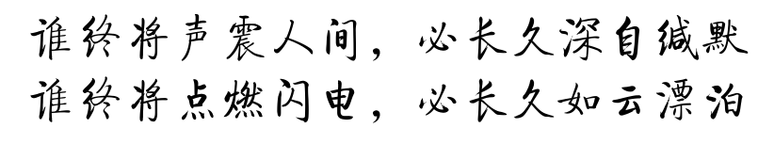

吃瓜群众

见字如晤